**问题自查明细**

1. 大家共同问题
   1. 批量删除 删除几条会弹出几次提示窗口（用户体验不佳）

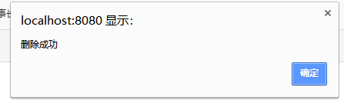

1. 部门管理
   1. 增加部门，为空可以插入（应改为空值不允许插入）

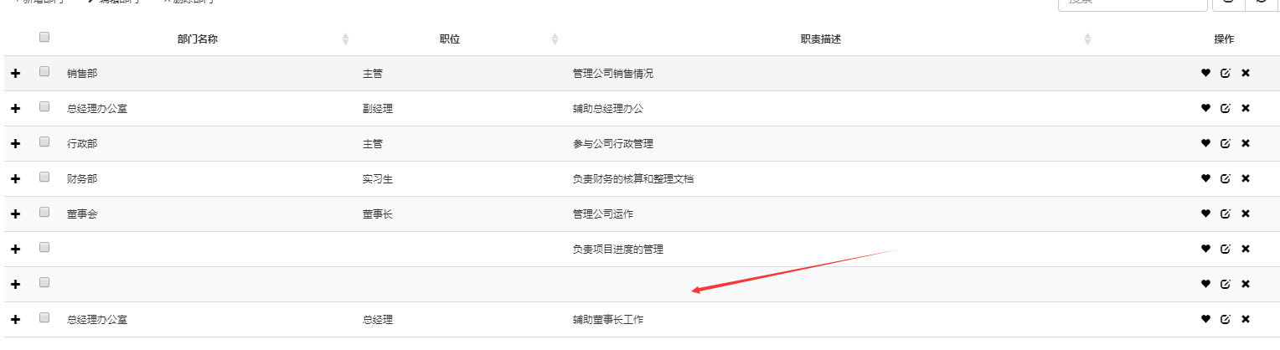

* 1. 编辑部门，只能实现全部修改，如果只修改一个字段，其他字段传入的值为空。

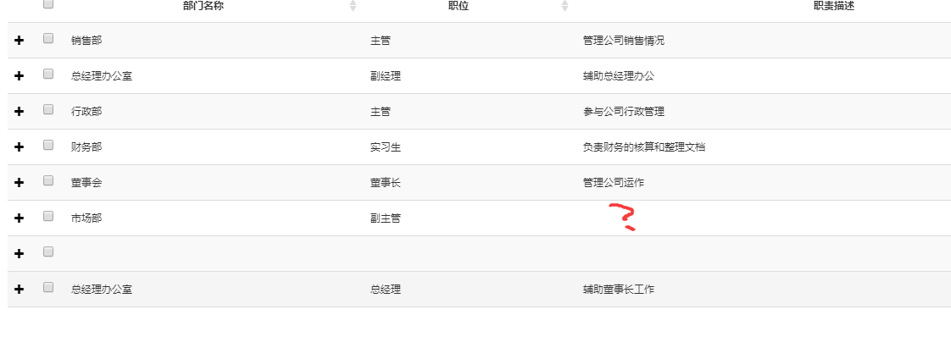

1. 入职管理
   1. 点击“入职管理” 显示

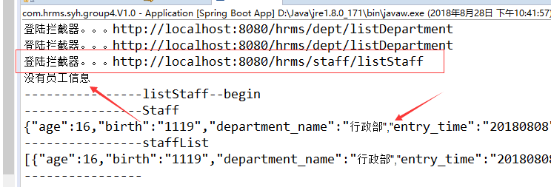

1. 人事档案管理

4.1 修改多条数据 提示有误

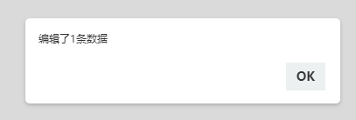

1. 东方闪电
2. 发生的范德萨
3. 防守打法
4. 递四方速递

4.1